WALUIGI

Pagano Daniel
724967
d.pagano12@studenti.uniba.it

Ronzulli Marco
735397
m.ronzulli5@studenti.uniba.it

Silvini Giuseppe
681214
g.silvini@studenti.uniba.it

SOMMARIO
SOMMARIO 2
IL PROGETTO 4
ACTION PLAN 1 5
Strategia 5
Gantt di pianificazione 6
Gantt di esecuzione 7
ACTION PLAN 2 8
Strategia 8
Gantt di pianificazione 9
Gantt di esecuzione 9
ACTION PLAN 3 10
Strategia 10
Gantt di pianificazione 11
Gantt di esecuzione 11
Note 12
ACTION PLAN 4 13
Strategia 13
Gantt di pianificazione 13
Gantt di esecuzione 14
Note 16
ACTION PLAN 5 17
Strategia 17
Gantt di pianificazione 17
Gantt di esecuzione 17
Note 18
ACTION PLAN 6 20
Strategia 20
Gantt di pianificazione 20
Gantt di esecuzione 21
Note 22
ACTION PLAN 7 23
Strategia 23
Gantt di pianificazione 24
Gantt di esecuzione 24
Note 24
ACTION PLAN 8 27
Strategia 27
Gantt di pianificazione 29
Gantt di esecuzione 31
GANTT 33
MAVEN 37
QUALITÀ 38
Target Raggiunti 40
Vulnerabilities 41
Security Hotspots 42
Bugs 43
Code Smells 44
Fortify 44
REJECTED ISSUES 46
CONCLUSIONI 48

IL PROGETTO
Il progetto è una libreria Java per la realizzazione di fatture digitali. L’obiettivo è di sostituire l’attuale emissione di fatture cartacee in Brasile, con delle fatture elettroniche valide e legali a tutti gli effetti.
Il progetto è coordinato da ENCAT e sviluppato in collaborazione con l’Agenzia delle Entrate Federale del Brasile.

link progetto GitHub: https://github.com/wmixvideo/nfe

Il caso di studio prevede la risoluzione di Bug, Vulnerabilità, Security Hotspots e Code Smells utilizzando software come Redmine, SonarCloud e TortoiseSVN, rispettivamente per la gestione del progetto software, le analisi di qualità e il version control. Successivamente, è prevista la risoluzione di problemi a riguardo di sicurezza segnalati da Fortify, fino al raggiungimento dei target indicati.

Target SonarCloud:
- 0 Bugs
- 0 Vulnerabilità
- 0 Security Hotspots
- 10 Giorni di debito tecnico

Target Fortify:
- 0 Critical
- 250 High
- 0 Medium
- 1087 Low

ACTION PLAN 1

Strategia
Risoluzione delle issues identificate nella categoria “bugs” da SonarCloud perché considerate le più critiche. L’obiettivo è di ridurre a 0 il numero di bugs.

Il numero totale di issue dell’action plan è 60.

La suddivisione delle issues è stata fatta in base alla quantità, cercando comunque di assegnare più issue con la stessa risoluzione ad una sola persona per ridurre i tempi di refactoring.

Data Inizio: 16 Dicembre 2022
Data Scadenza: 23 Dicembre 2022
Terminato il: 18 Dicembre 2022

Gantt di pianificazione
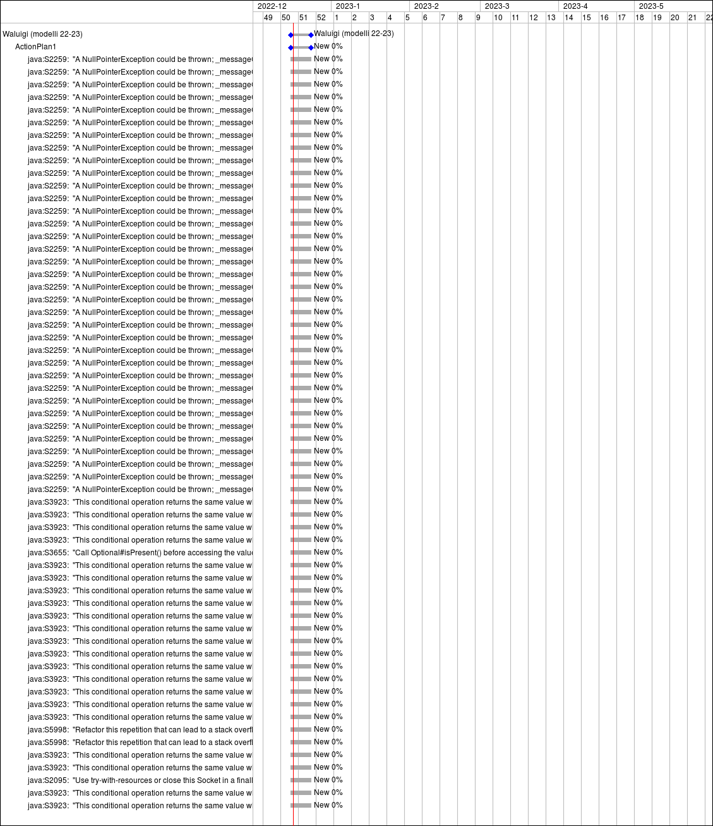

Gantt di esecuzione
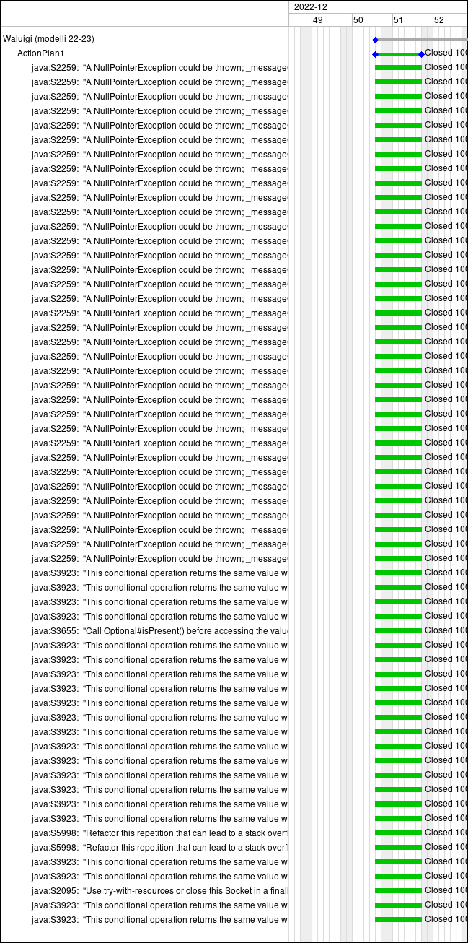

ACTION PLAN 2

Strategia
Risoluzione delle issues identificate nella categoria “Vulnerabilities” da SonarCloud. L’obiettivo è di ridurre a 0 il numero di vulnerabilità.

Il numero totale di issue dell’action plan è 16.

La suddivisione delle issues è stata fatta in base alla quantità, facendo comunque in modo che issues con la stessa risoluzione siano assegnate ad una sola persona.

Data Inizio: 24 Dicembre 2022
Data Scadenza: 29 Dicembre 2022
Terminato il: 29 Dicembre 2022

Gantt di pianificazione
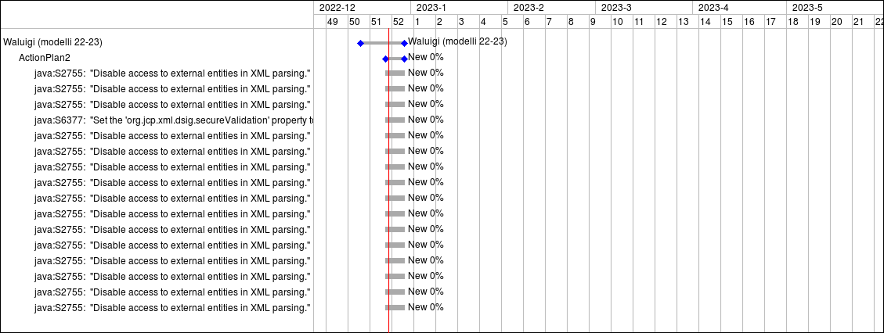

Gantt di esecuzione
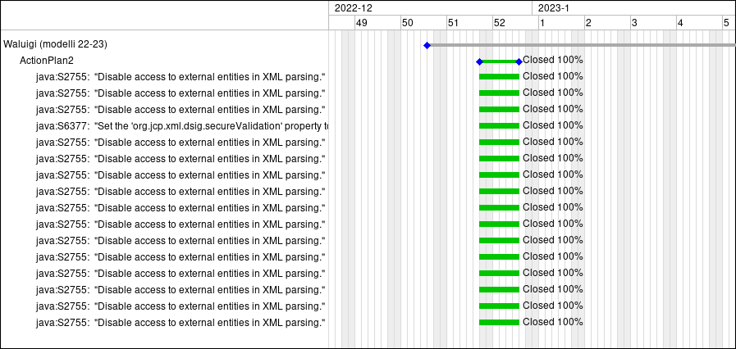

ACTION PLAN 3

Strategia
Risoluzione delle issues identificate nella categoria “Security Hotspots” da SonarCloud. L’obiettivo è di ridurre a 0 il numero di security hotspots.

Il numero totale di issue dell’action plan è 15.

La suddivisione delle issues è stata fatta in base alla quantità, facendo comunque in modo che issues con la stessa risoluzione siano assegnate ad una sola persona.

Data inizio: 30 Dicembre 2022
Data Scadenza: 6 Gennaio 2023
Terminato il: 6 Gennaio 2023

Gantt di pianificazione
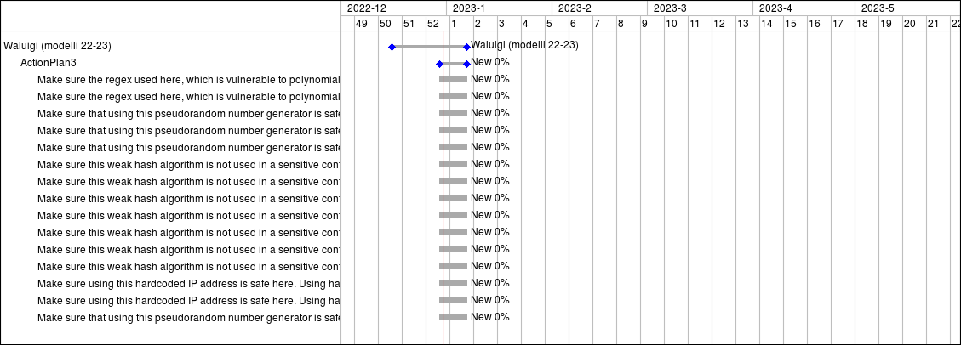

Gantt di esecuzione
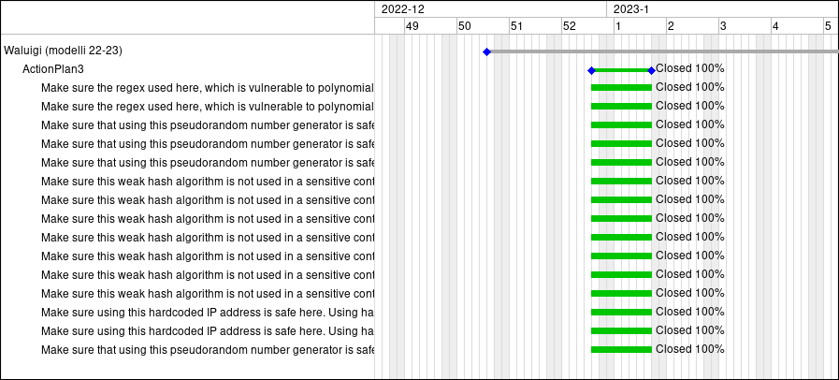

Note
Durante la creazione dell’action plan si sono verificati problemi con l’estrazione delle issues da SonarCloud. Quindi la creazione dell’action plan è stata fatta manualmente.

ACTION PLAN 4

Strategia
Risoluzione delle issues identificate nella categoria “Code Smells” da SonarCloud. L’obiettivo è di portare il più vicino possibile a 0 il numero di code smells, e risolvere gli eventuali residui in un nuovo action plan.

Il numero totale di issue dell’action plan è 3950.

Non è stata fatta una vera e propria assegnazione pre-action plan a causa dei problemi della piattaforma Redmine, in quanto si avevano difficoltà nel caricare aggiornamenti su più elementi (non è stato possibile collegare le issue al nodo padre) e inoltre non si è riusciti a caricare del tutto le issue previste dal file csv.
La strategia adottata ha previsto all’inizio della propria sessione di lavoro l’assegnazione (con collegamento a nodo padre, definizione di data inizio e data scadenza e spostamento a “in progress”) delle issue che si aveva intenzione di risolvere in quella giornata, per limitare il carico su Redmine. Questo ha portato a non poter fare una distribuzione equilibrata del lavoro tra i membri del gruppo.

Data Inizio: 7 Gennaio 2023
Data Scadenza: 7 Febbraio 2023
Non è stato terminato correttamente.

Gantt di pianificazione
La realizzazione del Gantt di pianificazione non è stata possibile. Redmine non ha permesso la modifica di più issue contemporaneamente, modificando la strategia del team come spiegato in “Strategia”. Di conseguenza, nessuna issue era imparentata all’Action Plan, e un Gantt di pianificazione non è stato realizzato.

Gantt di esecuzione
Poiché l’Action Plan è stato interrotto in corso d’opera a causa dei malfunzionamenti di Redmine, molte issue sono state direttamente chiuse come spiegato successivamente nelle “Note”. Per questo motivo, il Gantt di esecuzione è sostanzialmente errato. (Immagini tagliate)
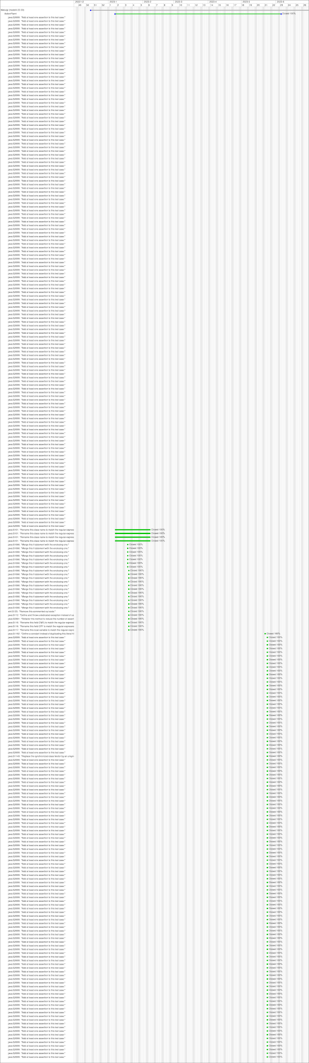

Note
In seguito al malfunzionamento della piattaforma Redmine, non è stato possibile accedere alla piattaforma anche prima della manutenzione, e ha complicato di molto la risoluzione dell’Action Plan.
Questo action plan è quindi rimasto inconcluso, ed il progetto è rimasto fermo per mesi. Non è stato possibile rispettare la scadenza fissata.
In seguito, si è deciso di chiudere l’action plan al suo stato attuale ed iniziarne uno nuovo, contenente anche le issue rimaste. Tutte le issues ancora “New” su Redmine sono state eliminate, mentre tutte quelle “In progress” sono state chiuse.
Questo ha creato problemi in un secondo momento, quando ci si è resi conto che le issue chiuse così non fossero né imparentate, né fossero segnate le rispettive date di inizio e scadenza per ognuna di queste. Il motivo è che Redmine, prima di essere in manutenzione, era in condizioni da non permettere la modifica di più issue senza creare problemi o avere tempi di attesa molto lunghi. Quindi si è agito come indicato nella strategia di questo Action Plan, e successivamente si è agito considerando che fossero monitorate correttamente.
Si è provato in un secondo momento a sistemare l’Action Plan, ma era ormai impossibile risalire a quali fossero i tempi di scadenza fissati sei mesi prima, e quando fossero cominciati i lavori su determinate issue.
Si è provato a mettere per ogni issue in queste condizioni sia come data di inizio che come data di scadenza la data in cui è stato fatto l’aggiornamento, ma dopo qualche minuto, per motivo ignoti, la modifica è stata annullata. Per questo motivo, l’Action Plan è rimasto nelle condizioni attuali.

Inoltre, il file csv non è stato reperibile per la consegna.

ACTION PLAN 5

Strategia
Risoluzione delle issues identificate nella categoria “Code Smells” da SonarCloud. L’obiettivo è di portare il più vicino possibile a 0 il numero di code smells, e risolvere gli eventuali residui in un nuovo action plan.

Il numero totale di issue dell’action plan è 3010.

L’assegnazione delle issue è stata fatta in base alla quantità, rispettando parzialmente l’ordinamento dell’action plan per descrizione. Questo ha permesso ai membri del gruppo di risolvere molte issue all’interno dello stesso file, e data l’alta percentuale di duplicazione del codice, anche molte issue dello stesso tipo.

Vista la presenza della sessione di esami per la durata di settembre, è stata presa in considerazione l’idea di portare la durata dell’action plan a 2 mesi.

Data Inizio: 10 Agosto 2023
Data Scadenza: 10 Ottobre 2023
Terminato il: 24 Ottobre 2023

Gantt di pianificazione
Questo Action Plan non è stato iniziato usando Redmine come spiegato nelle “Note”. Di conseguenza, non è stato possibile ottenere il Gantt di pianificazione.

Gantt di esecuzione
Le issue per questo Action Plan sono state tracciate con un file Excel, come spiegato nelle “Note”. Di conseguenza Redmine non può avere un Gantt a causa della mancanza dei ticket. Di seguito un Gantt di esecuzione fatto sul progetto nel suo complesso.
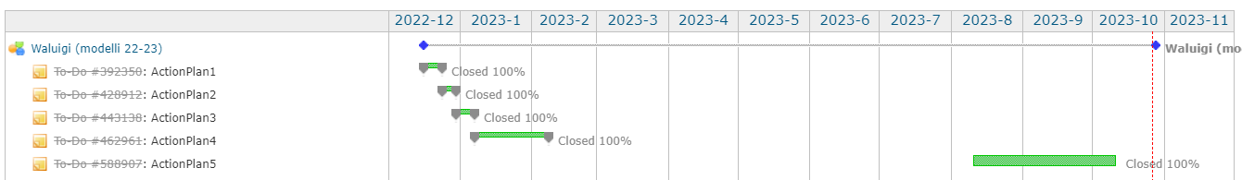

Note
Questo action plan è stato tracciato usando un file Excel in seguito al malfunzionamento della piattaforma Redmine. Dopo aver estratto le issue da SonarCloud, sono state aggiunte delle colonne al file ottenuto per indicare l’assegnatario, il tempo impiegato, l’hash della commit, eventuali note, e un ID per l’issue in sostituzione dell’Id automaticamente assegnato da Redmine.
Si è usato GitHub in sostituzione a Redmine/TortoiseSVN come servizio di version control.
In seguito alla risoluzione dell’Action Plan, si è scoperto del nuovo funzionamento di Redmine. Nonostante ciò, si è scelto di non tracciare questo Action Plan su Redmine a causa della quantità di issue da tracciare e aggiornare manualmente. Si è invece caricato il documento usato in sostituzione dell’Action Plan come documentazione per il monitoraggio delle issue.

Durante la chiusura dell’Action Plan, il team si è dimenticato di segnare 3 issues come Won’t Fix su SonarCloud. Verranno corrette nell’Action Plan 6. Di seguito l’elenco.
Won’t Fix: 50048, 52116, 51006.

In seguito a problemi di organizzazione del team, l’assegnazione delle issue è cambiata più volte in corso d’opera per rispettare i tempi fissati. Questo ha portato ad uno squilibrio nella quantità di issue risolte da ogni membro del team.

Diverse issues vedono la variabile su cui bisognava apportare la modifica come mancante. Questo è successo a causa della risoluzione precedente di altre issues che richiedevano la rimozione di tali variabili in quanto non usate.
Di seguito l’elenco: 50449, 50737, 50744, 50751, 50757, 50766, 51998, 51999, 50162, 50167, 50189, 50194, 50214, 50218, 50240, 50245, 52009, 52032, 52093, 52125, 52142, 52143, 52144, 52659, 52776, 52777, 52789

Alcune issues sono state trovate già risolte, probabilmente dovuto alla confusione indotta dall’alta percentuale di codice duplicato, che ha portato alla risoluzione di issues in sezioni di codice non incluse nel problema.
Di seguito l’elenco: 50169, 50256, 50261, 50273, 50455, 50507, 50540, 50573, 50606, 51835, 51846, 51891, 51919, 51945, 51979, 52013, 52401, 52445, 52469, 52700, 52865, 52915, 53004.

Inoltre, il file csv non è stato reperibile per la consegna.

ACTION PLAN 6

Strategia
Risoluzione delle ultime issue emerse da SonarCloud, che includono Code smells e una vulnerabilità, possibilmente risultato di un refactoring.

Il numero totale di issue nell’Action Plan è 611.

L’assegnazione delle issue è stata fatta tenendo conto del tempo a disposizione ai singoli membri per chiudere velocemente l’action plan, vista la semplicità delle issue rimaste. Per questo motivo, la quantità di issue assegnate ad ogni membro presenta differenze importanti.

Il motivo di una scadenza così prossima all’inizio fissato è il ritardo dell’action plan precedente, cercando di rientrare nella consegna stabilita del progetto.

Data Inizio: 25 Ottobre 2023
Data Scadenza: 27 Ottobre 2023
Terminato il: 28 Ottobre 2023

Gantt di pianificazione
Come spiegato nelle note, questo Action Plan è stato iniziato usando un Excel, in attesa di conferma sulle modalità operative. L’intenzione era di ricreare il piano di progetto su Redmine in caso fosse necessario, ma non sapevamo che Redmine avesse un limite al numero di issue che poteva mostrare in un Gantt. Questo Action Plan vede quel limite superato, e di conseguenza non è possibile visualizzare un Gantt.
Di seguito un Gantt sostitutivo che mostra il progetto nel complesso.

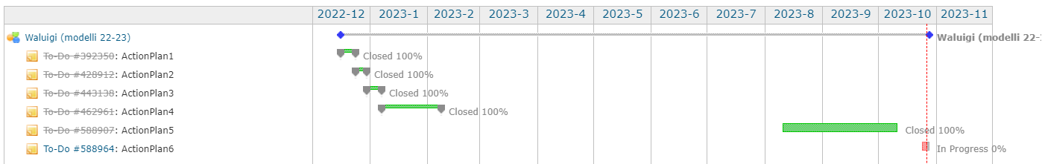

Gantt di esecuzione
Per lo stesso motivo del Gantt di pianificazione, non è possibile visualizzare un Gantt di esecuzione. Allo stesso modo, mostriamo di seguito un Gantt complessivo del progetto in sostituzione del Gantt corretto.
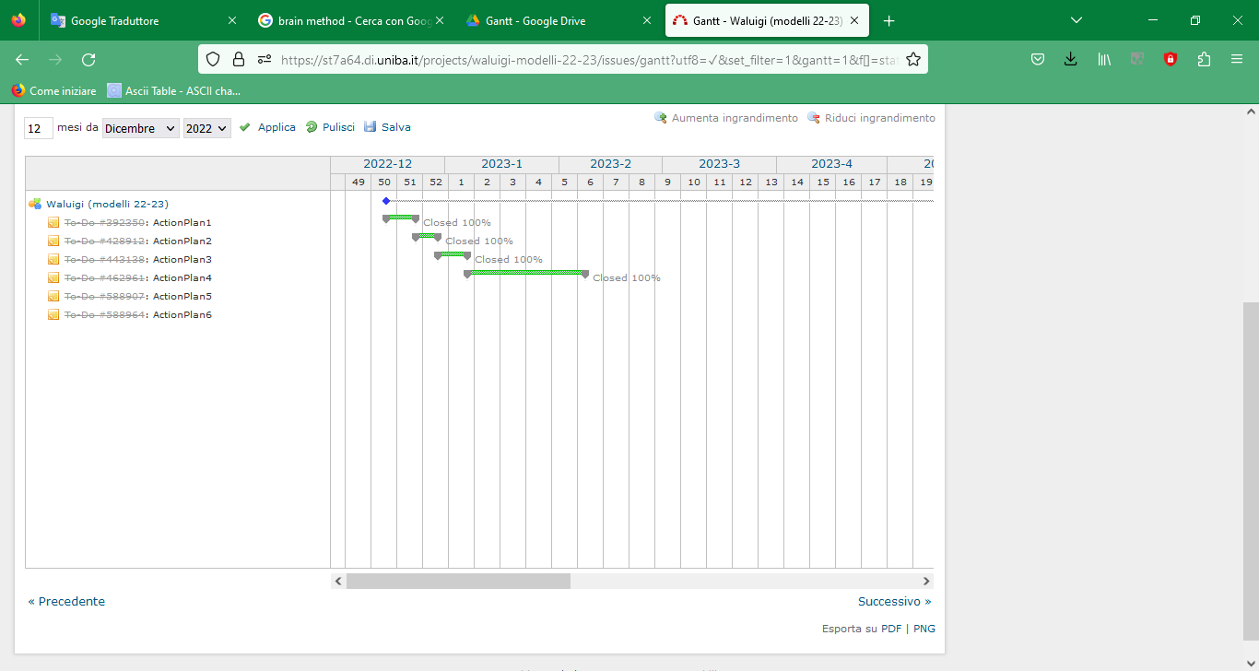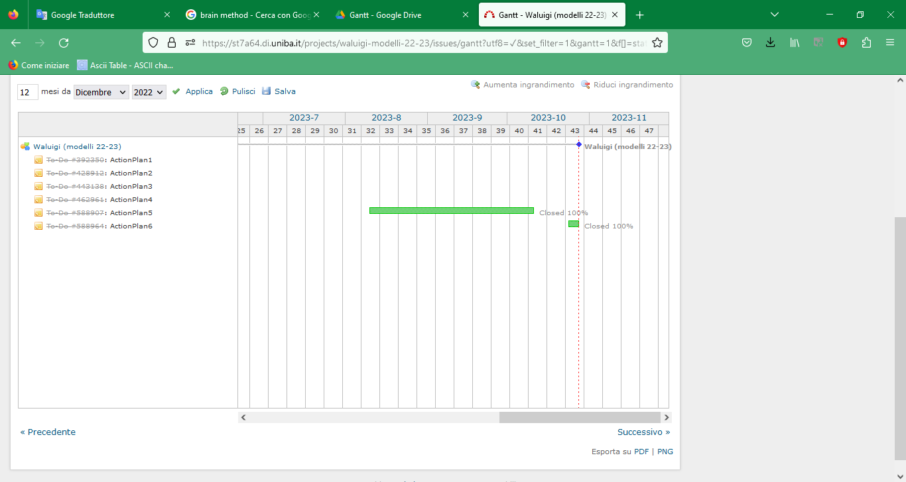

Note
Questo Action Plan è stato iniziato con le stesse modalità dell’Action Plan 5, usando un file Excel per il tracciamento delle issue. In seguito a chiarimenti, si è creato un adeguato action plan su Redmine, usando le modalità corrette di tracciamento delle issue.
Inoltre, non è stato immediatamente chiaro che il tempo impiegato dovesse essere inserito solo dalla persona che ha svolto la issue per risultare svolto dalla persona desiderata, quindi si è dovuto ripristinare lo stato di 100 issue che erano state segnate dalla persona incorretta.
Questa procedura ha inoltre richiesto un giorno aggiuntivo al termine dell’Action Plan, portando il termine dell’Action Plan oltre la scadenza.

Inoltre, si è tornati in un secondo momento per tracciare gli SHA delle commit su Github corrispondenti alle risoluzioni delle issue, che non è stato fatto in un primo momento.

Nelle note su Redmine per le issue da 591242 a 591282 è stata segnata la commit sbagliata, ed è stata immediatamente eliminata.

Sono riemersi tra i security hotspot i due segnati come Won’t Fix sotto issue 443135 e 443136 perchè estratti dalla enum come costanti. Sono stati segnati come safe su Sonar Cloud indicando il fatto che sono state già controllate in Action Plan 3.

Al termine di questo Action Plan, sono state risolte due issue (443123 e 443124) che erano state in precedenza contrassegnate come Won’t Fix, perchè i membri del gruppo non erano familiari con espressioni regolari in java, e non erano in grado di risolvere il problema richiesto con le loro competenze. In seguito ad uno studio più approfondito, uno dei membri ha risolto con successo il problema
Commit: 84a3fb57dc123446ec7c1c66552dc713a649375c.

ACTION PLAN 7
Action Plan 1 Fortify

Strategia
Risoluzione delle issue estratte da Fortify. Sono state selezionate tutte le issue di criticità media.

Il numero totale di issue nell’Action Plan è 358.

Sono emerse 246 issue di tipo “Unbounded Occurrences”, 56 di tipo “Type Any” e 56 di tipo “Lax Processing”.
La loro assegnazione è stata fatta cercando di suddividere le categorie considerando il tempo necessario per trovare una soluzione al problema richiesto. Siccome le due categorie “Type Any” e “Lax Processing” sono sembrate correlate tra di loro, le 112 issue sono assegnate alla stessa persona, mentre le restanti 246 sono state divise tra i due membri rimanenti.

Data Inizio: 31 Ottobre 2023
Data Scadenza: 5 Novembre 2023
Terminato il: 5 Novembre 2023

Data Analisi: 4 Novembre 2023, 16:09
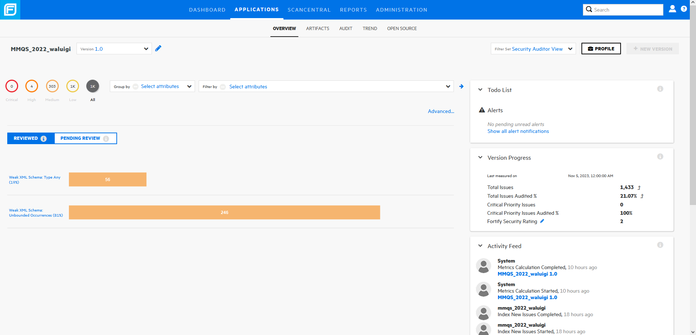

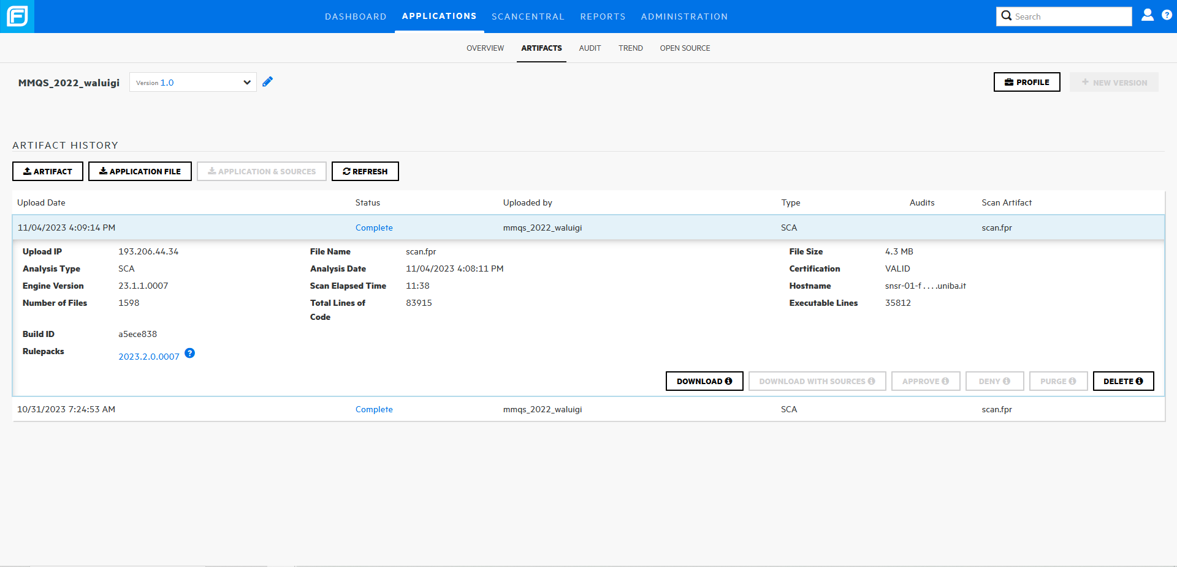

Gantt di pianificazione
Il Gantt di pianificazione verrà allegato su Redmine come documento, in quanto non sarebbe leggibile qui.

Gantt di esecuzione
Il Gantt di esecuzione verrà allegato su Redmine come documento, in quanto non sarebbe leggibile qui.

Note
- Issues da 591480 fino a 591725 (Unbounded Occurrences) sono contrassegnate come Won’t Fix, e come “Not an Issue” su Fortify.
Le issue di tipo “Unbounded Occurrences”, in seguito alle ricerche effettuate dal team, sono emerse delle problematiche che impediscono la risoluzione.
L’attributo maxOccurs impone il limite al numero di istanze dell’elemento. Quando questo valore è fissato ad Unbounded, stiamo scegliendo di non imporre un limite preciso e presupporre la presenza di risorse infinite, e lasciar decidere il limite al sistema che ospita il servizio.
Chiaramente, le risorse non sono infinite, quindi è bene considerare un limite.
Secondo Microsoft, il valore massimo a cui impostare maxOccurs sarebbe di 4096, oltre cui è meglio usare “unbounded”. Usare un numero più alto pare addirittura aumentare le probabilità di un DoS, motivo per cui viene consigliato di attenersi ad usare una cifra strettamente verosimile al caso in questione, oppure usare unbounded, come indicato da Petru Gardea su Stack Overflow.
Fatta questa premessa, per cercare di ottenere un numero a cui impostare maxOccurs dobbiamo stimare le risorse degli sviluppatori originali. Sappiamo che il progetto ha come obiettivo la sostituzione di fatture digitali a quelle cartacee in tutto il Brasile. Questo suppone la presenza di molti elementi che vedranno le loro quantità raggiungere i milioni, numero ben oltre il limite consigliato.
Inoltre, non è possibile risalire allo scopo dell’elemento, visto l’uso della lingua portoghese, impedendo una facile interpretazione delle risorse. Anche dove la traduzione ha parzialmente successo, nessuno nel team ha abbastanza padronanza del dominio finanziario per stabilire se l’uso di unbounded è valido o no, né è possibile capire in che modo viene usata l’informazione senza un documento che lo spieghi.
Sono stati testati diversi valori, ma i test non falliscono nemmeno con valore impostato a 0, lasciando immaginare che non siano soggetti a test. Questo non aiuta alla definizione di un valore appropriato.

Questo lascia alla scelta di:
- mettere un valore basso (ad esempio 10) come maxOccurs a prescindere dall’elemento;
- mettere 4096 a prescindere dall’elemento, che comunque non risolverebbe il problema del DoS, vista la quantità (presumibilmente 246) di elementi con un limite così alto.
- lasciare unbounded, e lasciare che l’eventuale sistema ospitante si occupi del problema.

Per questo motivo, si è scelto di lasciare come “unbounded” il valore di maxOccurs, come da indicazione di Petru Gardea (link nei riferimenti).

Riferimenti per Weak XML Schema: Unbounded Occurrences:
- Constrain the Number of Occurrences of Elements in your XML Schema
- Risposta di Petru Gardea in What is the maximum integer for maxOccurs in a XSD XML Schema? - Stack Overflow
- Max Occurs (Node Property of All Schemas) | Microsoft Learn

- Issues da 591725 fino a 591781 (Type Any) sono contrassegnate come Won’t Fix, e come “Not an Issue” su Fortify.
Le issue di tipo “Type Any”, in seguito alle ricerche effettuate dal team, sono emerse delle problematiche che impediscono la risoluzione.

L'uso del tipo "any" in un documento XML può essere pericoloso perché consente di accettare qualsiasi tipo di dati all'interno di un elemento o attributo, senza alcuna restrizione. Questo può portare a gravi problemi di sicurezza per diversi motivi come l’iniezione di dati dannosi, mancata validazione dell’ XML, ambiguità e difficoltà di lettura, ecc.
La soluzione fornita da Fortify ci incoraggia a definire esplicitamente gli elementi consentiti, anziché utilizzare l'elemento <any>.
Sebbene gli sviluppatori originali abbiano inserito dei campi <annotation> in cui spiegano brevemente il contenuto di tale elemento, a causa della complessità dell’applicazione e la mancanza di una conoscenza approfondita del dominio è estremamente difficile la ricostruzione della logica del sistema per poter individuare il type corretto da utilizzare e ciò non è neanche facilitato, dalla presenza di schemi XML che si richiamano tra loro complicando ulteriormente il processo di definizione degli elementi consentiti.

Per queste motivazioni, si è scelto di lasciare come <any> e di segnare le issues di questo tipo come Won’t Fix

Riferimenti per Weak XML Schema: Type Any
- Perchè usare Type Any XML Schema any Element
- XML Schema Part 1: Structures Second Edition. Capitolo 3.
- Allowing Any Elements or Attributes from a Particular Namespace (XML Schema), solo una spiegazione sull’uso, nessun riferimento a sicurezza.

ACTION PLAN 8
Action Plan 2 Fortify

Strategia
Risoluzione delle issue estratte da Fortify. Sono state selezionate un centinaio di issues di criticità low, secondo il subject “Dead Code: Unused Method”.
Inoltre, è presente una issue di criticità media dell’Action Plan 7, che è stata inavvertitamente saltata e segnata come risolta su Redmine. Si è provveduto a duplicarla e inserirla in questo Action Plan per risolverla correttamente.

Il numero totale di issue nell’Action Plan è 102.

L’assegnazione di queste issue è stata fatta in base al file di appartenenza, soprattutto in considerazione del tipo di issue che si stanno per risolvere. L’eliminazione di un frammento di codice può infatti spostare l’intera sezione successiva di un certo numero di righe, rendendo più complicata l’individuazione della parte in difetto usando il numero di riga.
I file individuati sono 4. Sono stati suddivisi tenendo conto del tempo a disposizione dei membri per risolvere le issue. Per questo motivo sono state assegnate 48 issue a Ronzulli, 27 a Pagano, e 27+1 a Silvini (includendo la issue duplicata)

La scadenza è molto vicina in considerazione del tempo richiesto per risolvere le issue. Fortify non ha indicato una stima per il tempo impiegato, ma questa è stata fatta sulla base della conoscenza della soluzione richiesta per la risoluzione.

Data Inizio: 6 Novembre 2023
Data Scadenza: 7 Novembre 2023
Terminato il: 7 Novembre 2023

Data Analisi: 7 Novembre 2023, 17:35
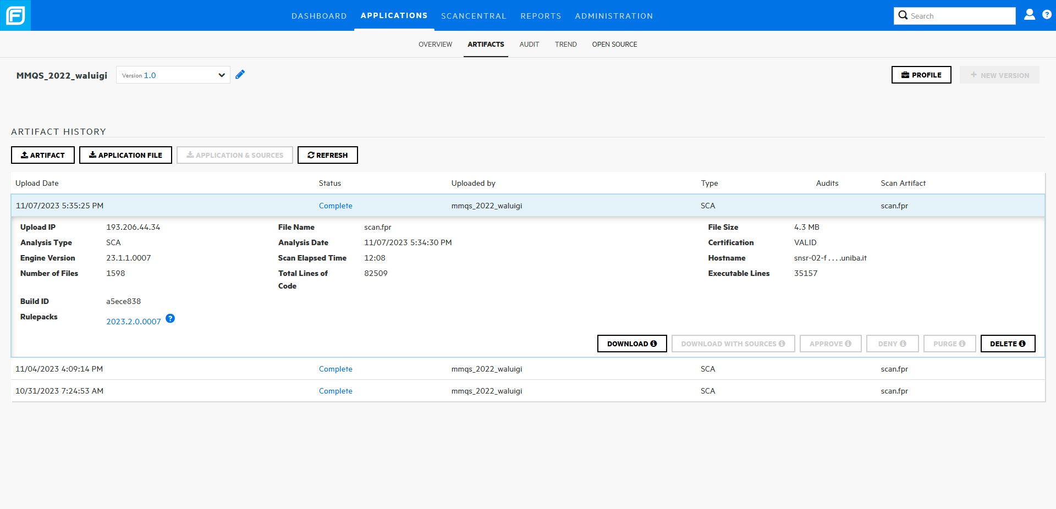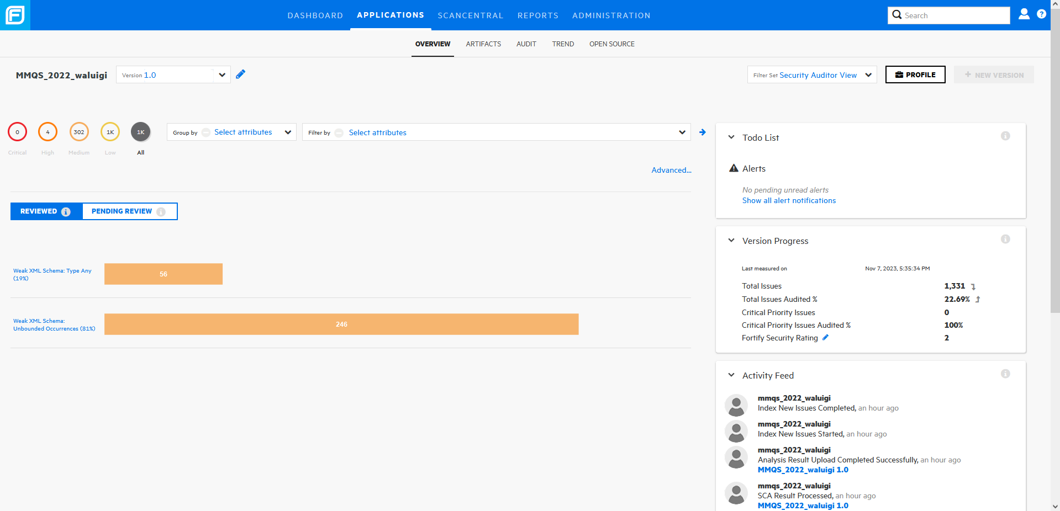

Gantt di pianificazione
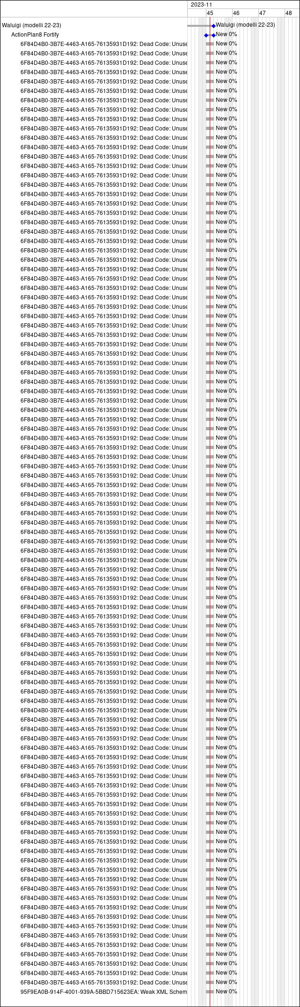

Gantt di esecuzione
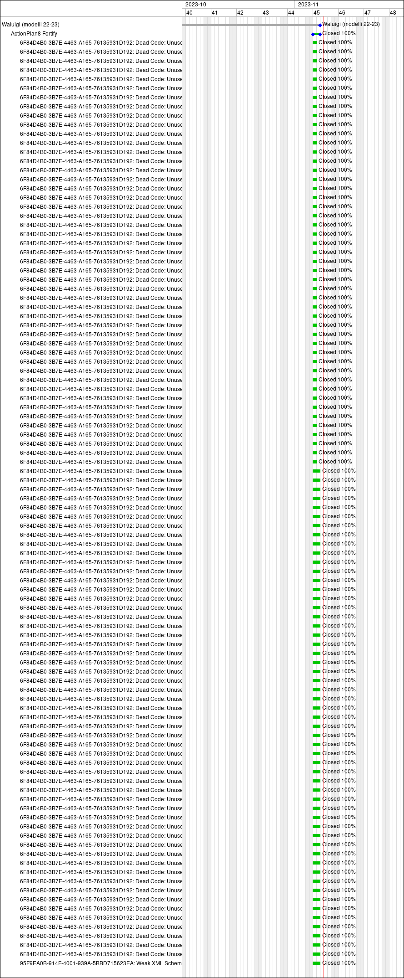

GANTT
La raccolta dei Gantt è stata effettuata all’inizio e fine di ogni action plan, per monitorare i tempi previsti ed effettivamente impiegati per svolgere il lavoro richiesto.
Per la realizzazione del Gantt di pianificazione, non si sono imposte date ai membri, perchè nessuno di essi ha avuto una tabella oraria fissa di lavoro, impedendo una previsione del tempo a disposizione per lavorare sull’Action Plan in un determinato giorno. A causa di questa difficoltà, ci si è basati sulle raffinazioni del piano di esecuzione per la costruzione del Gantt, e impostare come data di scadenza e di inizio le stesse date in corrispondenza dell’Action Plan. Ad esempio, di seguito l’Action Plan 1:

Gli Action plan hanno tutti visto le loro scadenze rispettate. Fanno eccezione:
- Action Plan 5: ha subito un ritardo nella durata specificata, terminando con ben due settimane di ritardo. Questo è dovuto alla mancanza del pronto contributo di un membro del team per una quantità di tempo maggiore di quella prevista ad inizio action plan, pur tenendo in considerazione i tempi necessari per lo svolgimento di altri esami.
- Action Plan 6: la scadenza è dovuta essere a brevissimo termine per rientrare con i tempi dopo i ritardi dell’Action Plan precedente. Per poter monitorare correttamente l’Action Plan, è stato necessario un giorno aggiuntivo rispetto al tempo previsto.

Per alcuni action plan è stata necessaria una correzione successiva per visualizzare meglio i tempi segnati, a causa di tagli improvvisi, mancanze sugli inserimenti delle tempistiche, mancanza di issue, ecc.
Per questo motivo è possibile che la linea che rappresenta il progetto è molto più lunga del tempo effettivamente impiegato per svolgere l’action plan che si sta controllando. Un esempio a seguire:

Per quanto riguarda l’Action Plan 4, l’improvvisa chiusura del progetto ha creato problemi durante la generazione del grafico. Molte issue non erano nemmeno imparentate all’Action Plan quando sono state chiuse, e per questo motivo risulta in disordine. Inoltre, non sono stati inseriti i tempi previsti per la risoluzione delle issue per oltre la metà di queste, risultando in un grafico errato. Si è provato in un secondo momento a sistemare l'Action Plan, ma era ormai impossibile risalire ai tempi previsti di oltre sei mesi prima, e per questo motivo è stato lasciato errato, con diverse issue non monitorate. Note di Action Plan 4.
Questo è anche il motivo per cui su Redmine, in monitoraggio, c’è un’alta percentuale di unmanageable issues:
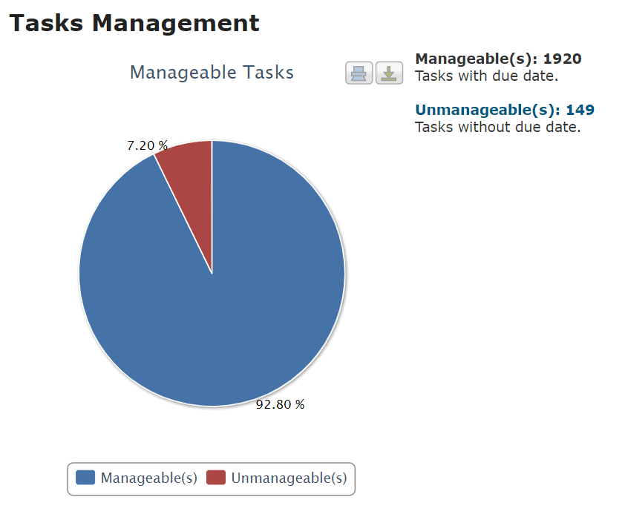

Per quanto riguarda l’Action Plan 5 e 6, il numero di issue è molto superiore al numero che Redmine è in grado di mostrare in un grafico Gantt. Di conseguenza non è stato possibile raccogliere le informazioni riguardo le singole issue. In alternativa, si è scelto di mostrare il progresso complessivo del progetto come in seguito:

Inoltre, il motivo per cui appare in questa maniera rispetto agli altri action plan, è perché questo action plan è stato documentato con un file excel in seguito al malfunzionamento di redmine.

MAVEN
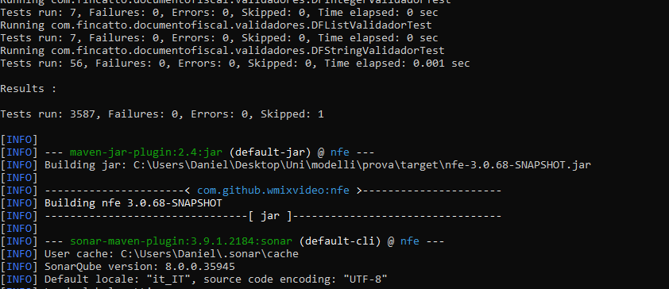
Start Date
End Date
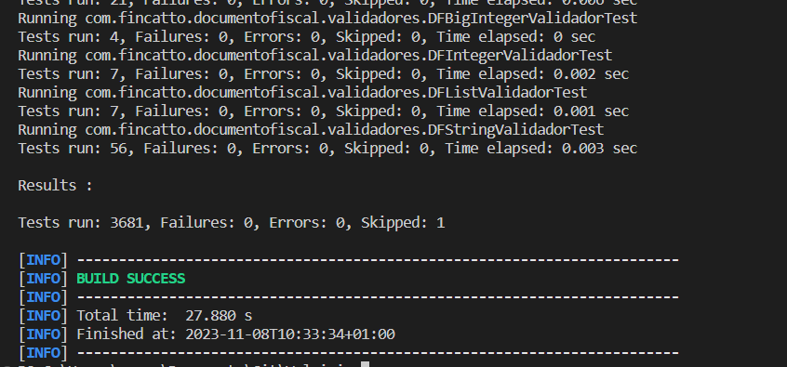

QUALITÀ
I code smells risolti riguardavano per la maggior parte bad practices che peggiorano la manutenibilità del codice.
Tra queste erano più numerosi smells che riguardano la ripetizione di stringhe piuttosto che l’uso di una costante, l’inversione degli argomenti delle asserzioni, algoritmi con una complessità troppo elevata.
Inoltre, erano presenti diversi smells che riguardano la presenza di parametri mai usati all’interno del corpo del metodo, che ha portato ad avere diversi metodi e attributi mai usati, che hanno richiesto attenzione in seguito.

Complessivamente, data l’alta percentuale di codice duplicato, gli stessi problemi sono emersi più volte, richiedendo sempre lo stesso approccio di risoluzione.
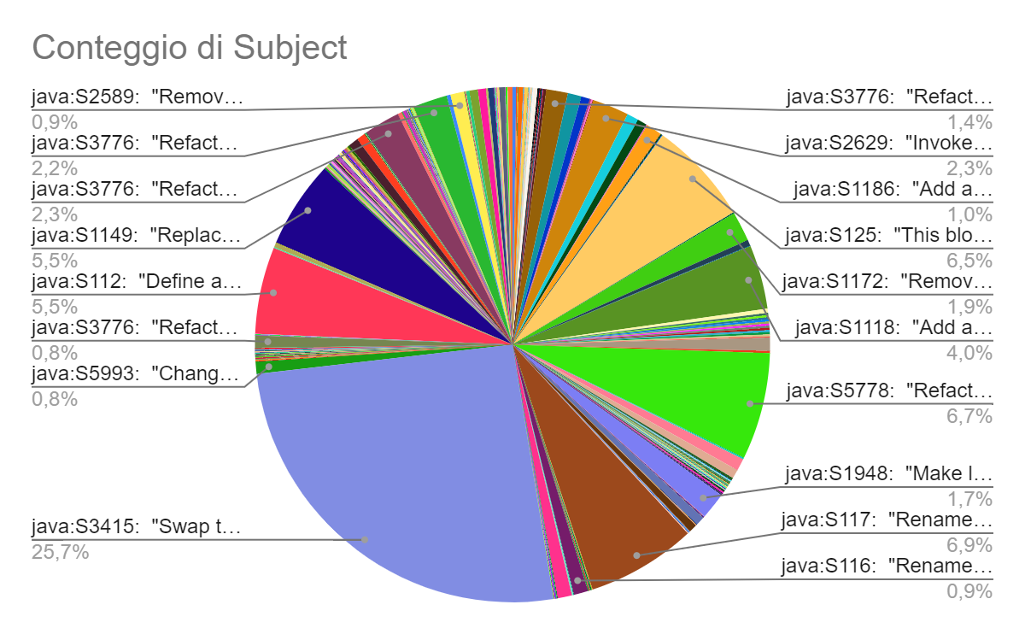
Dal grafico a torta emerge che c’è una grande varietà di code smells. Le più numerose sono:
- (25.7%) java:S3415: "Swap these 2 arguments so they are in the correct order: expected value, actual value."
- (6.9%) java:S117: "Rename this local variable to match the regular expression '^[a-z][a-zA-Z0-9]*$'."
- (6.7%) java:S5778: "Refactor the body of this try/catch to have only one invocation possibly throwing a runtime exception."
- (6.5%) java:S125: "This block of commented-out lines of code should be removed."
- (5.5%) java:S1149: "Replace the synchronized class xxxxx by an unsynchronized one such as xxxxx."
- (5.5%) java:S112: "Define and throw a dedicated exception instead of using a generic one."
Queste categorie rappresentano complessivamente il 57% delle issue totali, che prevedevano strategie di refactoring relativamente semplici.

La risoluzione delle issue è stata portata a termine usando per la grandissima maggioranza le indicazioni di SonarCloud. Solo nel caso in cui queste non bastassero è stata necessaria una ricerca ulteriore.
In particolare, è stata necessaria una ricerca più articolata per le issue java:S3776: "Refactor this method to reduce its Cognitive Complexity from xxx to the 15 allowed."

In seguito a malfunzionamenti di Redmine e successive complicazioni per il caricamento della nuova repository, su Redmine sono ora presenti solo due versioni della repository. La versione del primo caricamento, che corrisponde alla fine dell’Action Plan 6, e la versione finale, che corrisponde alla fine dell’Action Plan 8.
Nel caricamento della prima versione è stato saltato il messaggio di commit per errori di caricamento, causato da tempi troppo lunghi di attesa, che avrebbe dovuto riportare la suddetta corrispondenza con l’Action Plan 6.
In condizioni normali, si sarebbe dovuto eseguire le commit una alla volta per ogni singola issue su Redmine, per reperibilità della modifica. Poiché ci sono stati problemi con i tempi di caricamento, questo non è stato possibile. Infatti, uno dei membri del gruppo che non ha una buona connessione ad Internet non ha avuto la possibilità di far nemmeno partire l’operazione senza ricevere un errore per timeout. Per questo motivo è stato seguito l’approccio spiegato.
Tutti gli aggiornamenti sono reperibili su Github, e sono tracciabili su Redmine usando lo SHA della commit, inserito come commento in ogni issue successiva all’Action Plan 6.

A fine progetto, si è scelto di modificare un test per forzare il suo successo. Questo perché il primo errore di questo test è stato riscontrato a Dicembre 2022, e fino a data 7 Novembre 2023 non è stata capita la causa di questo errore che appariva solo ogni tanto.
Il test in questione è:
src/test/java/com/fincatto/documentofiscal/mdfe3/classes/nota/ MDFProcessadoTest.java, deveValidarMDFeProcessado().

Per quanto riguarda Fortify, le informazioni date dalla piattaforma non sono state assolutamente sufficienti a comprendere i problemi di categoria media. Per ognuno di essi è stata necessaria una ricerca approfondita, soprattutto per il fatto che nessun membro del gruppo fosse familiare con l’uso di risorse XML.

Target Raggiunti
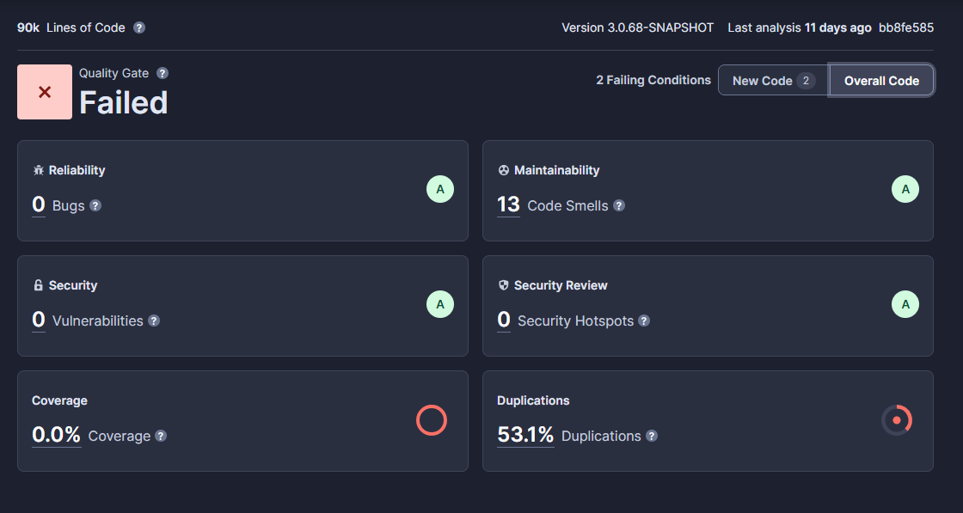

Vulnerabilities
Il numero iniziale di vulnerabilità era 16. L’obiettivo era 0 vulnerabilità.
Il target è stato inizialmente raggiunto. Successivamente, a causa di refactoring, sono state riaperte issue considerate come “Won’t Fix”, che sono state chiuse nuovamente.

L’effort stimato per la risoluzione delle vulnerabilità è di 4 ore. Il tempo effettivamente impiegato è di 2h 11min.

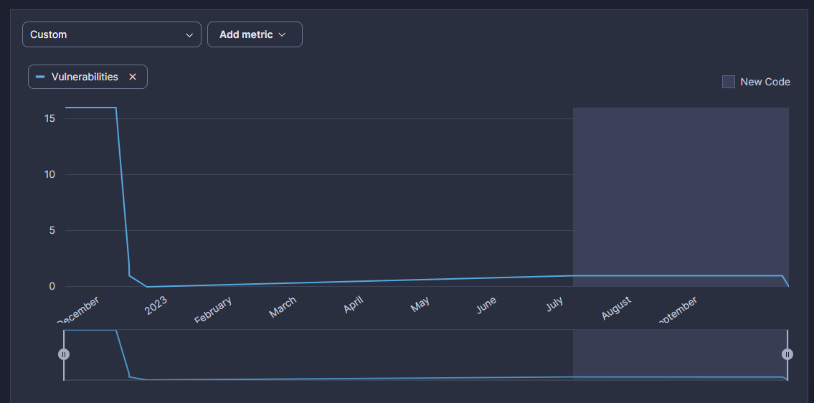

Security Hotspots
Il numero iniziale di security hotspots era di 13. L’obiettivo era 0.
L’obiettivo è stato raggiunto con successo.

Non è stato individuato un effort stimato per i security hotspot. Il tempo effettivamente impiegato è di 12h 40min.

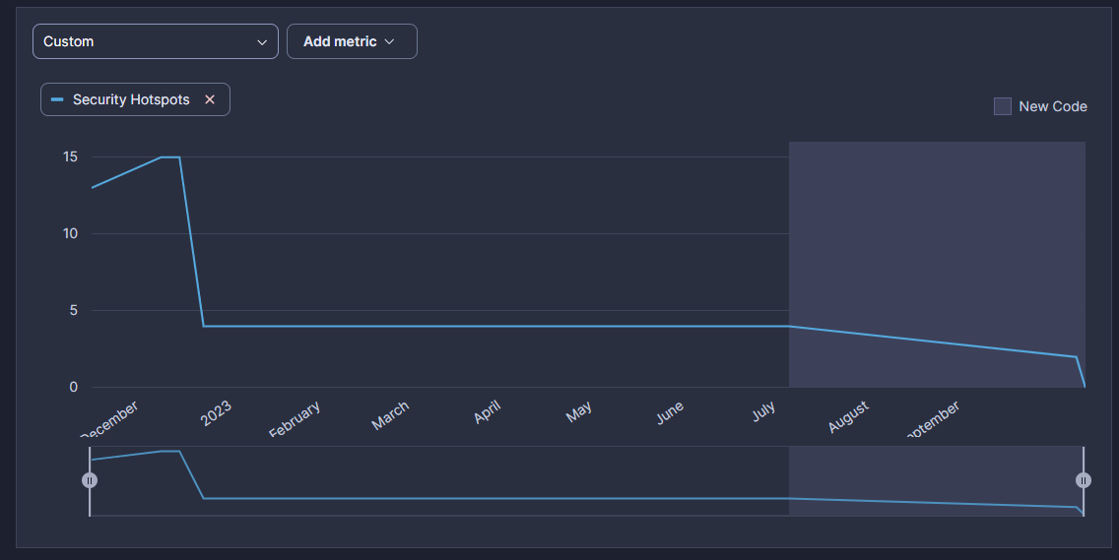

Tra i security hotspots, sono emersi problemi per quanto riguarda la presenza di indirizzi ip salvati in variabili. Questi purtroppo non siamo stati in grado di nasconderli in nessun modo. Questi indirizzi IP erano salvati come costanti di una enum, e qualunque tentativo è stato fatto è fallito a causa dell’impossibilità di gestire eccezioni all’interno della definizione di una enum dato che non è a runtime.

Altri problemi interessanti riscontrati, sono state due espressioni regolari (regex) che potevano essere usate per provocare DoS, perché iterabili all’infinito. Queste issue sono state inizialmente segnate come won’t fix da un membro del gruppo dopo che non è riuscito a trovare una soluzione. Successivamente sono state esaminate da un altro membro che è riuscito a trovare una soluzione al problema.

Bugs
Il numero iniziale di bug era 60. L’obiettivo era 0.
L’obiettivo è stato raggiunto con successo.

Il tempo stimato per la risoluzione di tutti i bug è di 12 ore, distribuite come mostrato nel grafico. Il tempo effettivamente impiegato è di 10h 7min.

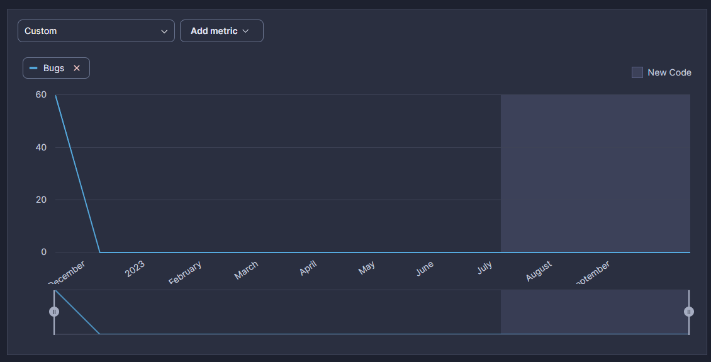

Code Smells
Il debito tecnico iniziale era di 71 giorni. I code smells erano 3891. L’obiettivo era di raggiungere i 10 giorni di debito tecnico.
L’obiettivo è stato raggiunto, portando il programma a 1h 31min di debito. I code smells rimanenti sono 13.

Il tempo stimato per la risoluzione dei code smells era di 71 giorni (569 ore).
Il tempo impiegato non è facilmente calcolabile poiché il tracciamento dell’Action Plan 4 e 5 è stato effettuato grossolanamente a causa del malfunzionamento di redmine. Indicativamente, la “stima” del tempo impiegato realizzata tramite l’osservazione dei valori è di meno di un quinto dell’effort stimato. Cioè sono state stimate un massimo di 100 ore per la risoluzione dei code smells.

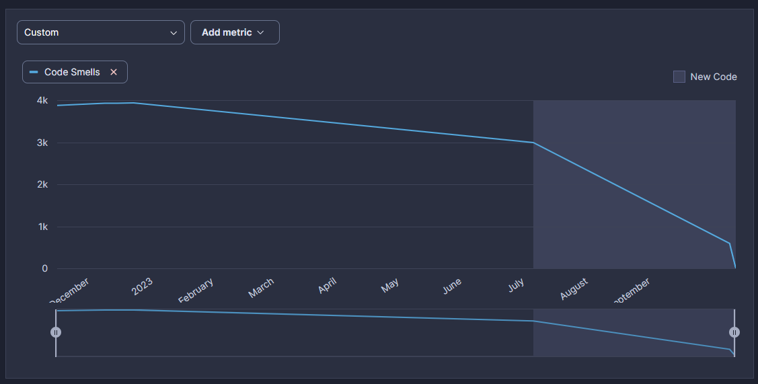

Fortify
Target Fortify:
- 0 Critical
- 250 High
- 0 Medium
- 1087 Low

Questi obiettivi sono stati raggiunti, avendo totalizzato un totale di:
- 0 Critical
- 4 High
- 0 Medium (302 Not an Issue)
- 1025 Low

Quasi tutte le issue di criticità media sono state segnate come “Not an Issue” per motivi spiegati nell’Action Plan 7.

A seguito dei due action plan per la parte sulla sicurezza, i quali hanno visto dapprima criticità di livello medio e, successivamente, quelle di tipo low, il numero delle issue è passato da 1488 a 1331 in 8 giorni (escluse quelle contrassegnate come “Not an issue”).
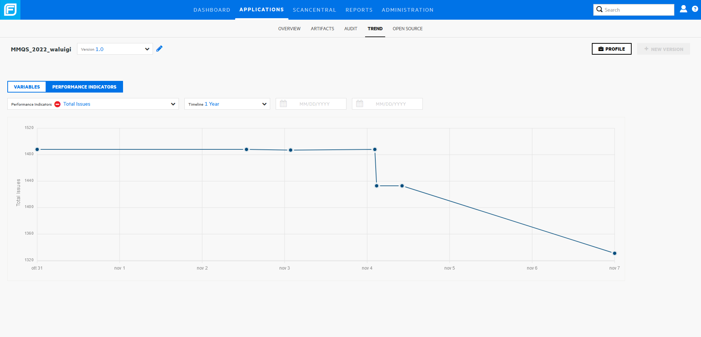

REJECTED ISSUES
Durante lo svolgimento degli Action plan, sono emerse delle issues la cui risoluzione era impossibile, o avrebbe richiesto un refactoring eccessivo.

Action Plan 3:
- Le issues 443135 e 443136 richiedevano di non mostrare indirizzi IP nel codice. L'indirizzo IP è una costante di una enum, dove non è possibile fare catch di eccezioni, né la lettura da variabili d’ambiente, quindi la soluzione sarebbe di riscrivere l'intera enum come una struttura diversa.

Action Plan 5:
- 50321 è un False Positive: viene richiesta l’eliminazione di codice commentato, ma la sezione in questione non contiene codice.
- 50423 e 50428: Veniva richiesta la semplificazione del linguaggio usato per descrivere la targa del veicolo. L'espressione è già minimizzata. Per risolvere bisognerebbe gestire i casi di tutte le possibili combinazioni diverse di costruzione di una targa individualmente, ma in questo modo aumenterebbe di molto la complessità del codice.
- 50048: veniva richiesta l’eliminazione del modificatore “public”. Questo non è possibile poiché questa operazione crea errori di compilazione.
- 52116 e 51006: veniva richiesto il refactoring del metodo per non far lanciare l’eccezione del catch a più di un metodo chiamato. I metodi falliscono entrambi ma in casi di test diversi, e non è possibile gestire i casi separatamente senza far fallire il test.

Action Plan 6:
- 60611 è un False Positive: il codice è già come richiesto in soluzione. Nessun miglioramento è possibile
- 60521 è un False Positive: la parte commentata non è un blocco di codice, non è necessaria l’eliminazione.
- 60558. Non è stato trovato da nessuna parte come gestire un Parameterized Test con multipli parametri di cui un Null. Ogni soluzione provata è risultata con un errore.

Action Plan 7:
- Tutte le issue da 591480, fino a 591781 sono contrassegnate come Won’t Fix, e come “Not an Issue” su Fortify. Vedere le note dell’Action Plan 7 per motivazioni.

CONCLUSIONI
È possibile notare come il tempo necessario per risolvere issue dello stesso tipo richiede meno tempo dopo che se ne sono risolte una certa quantità. Questo è vero perché issue simili hanno una stessa strategia di risoluzione, che riduce l’effort necessario per risolverle.
Degli esempi sono:
- java:S1192: "Define a constant instead of duplicating this literal xxxxx 3 times."
  - Refactor -> Extract Constant

- java:S3415: "Swap these 2 arguments so they are in the correct order: expected value, actual value."
  - Esattamente come da istruzione.

- java:S117: "Rename this local variable to match the regular expression '^[a-z][a-zA-Z0-9]*$'."
  - Rename Symbol (F2 su VSCode)

- java:S3776: "Refactor this method to reduce its Cognitive Complexity from xx to the 15 allowed."
  - Estrazione della parte costosa in un nuovo metodo.

L’uso della piattaforma Redmine ha in realtà aumentato i tempi di sviluppo del caso di studio. Anche escludendo i disagi dovuti al malfunzionamento della piattaforma, sono stati riscontrati diversi problemi che hanno rallentato il progresso. Un esempio è la mancanza dell’inserimento del tempo impiegato durante la modifica di più issue contemporaneamente.
Inoltre, i filtri per le ricerche a volte sembrano scomodi, offrendo tanti tipi di ricerca, ma nessuna possibilità di gestire multipli filtri dello stesso tipo (ad esempio, Issue between 1000 e 3000 includendo nessuna da 1400 a 1800).
Un’altra funzionalità che sarebbe stata apprezzata dal team è la possibilità di vedere senza sforzo delle statistiche sull’Action Plan desiderato in maniera organizzata, come il numero di issue ancora aperte e a chi sono assegnate, e suddividere le informazioni su quella base.

Per quanto riguarda il caricamento delle risoluzioni delle issue, inizialmente venivano effettuate una commit per issue. In seguito, con l’aumentare delle issue indicate nell’Action Plan, si è scelto di inserire più issue risolte in una sola commit, indicando nel messaggio di commit tutte le tipologie di issue risolte. Questa modifica è stata necessaria per diminuire i tempi richiesti per documentare le operazioni, soprattutto in previsione del numero di issue che si è visti risolvere a partire dall’action plan 4.

Tutto sommato, si sono presentati numerosi problemi durante lo svolgimento del caso di studio: per inesperienza dei membri del team sono stati commessi molti errori, soprattutto in fase di monitoraggio; per mancanza di tempo ed organizzazione, e cause di forza maggiore, il progetto ha avuto una vita molto più lunga di quella prevista a Novembre 2022, raggiungendo la durata di un anno.
Nonostante ciò, i membri del gruppo si sono impegnati per risolvere tutti i problemi emersi con la collaborazione dei docenti.

